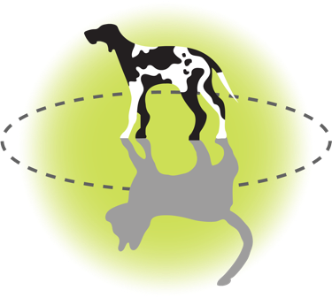
Paardendierenarts met affiniteit voor gezelschapdieren
Wij zijn op zoek naar een enthousiaste paardendierenarts die ons team van Dierenartsenpraktijk Groesbeek e.o. wil komen versterken. Ons hechte team bestaat uit 5 dierenartsen en 8 paraveterinairen. Onze hoofdvestiging is gelegen in Groesbeek, daarnaast zijn we werkzaam in Malden, Beek, Millingen a/d Rijn en Milsbeek. Als gemengde praktijk bieden wij zorg voor gezelschapsdieren, paarden en landbouwhuisdieren (www.dapgroesbeek.nl).
Even voorstellen:
Ons werkgebied ligt rondom Groesbeek: vlak onder Nijmegen, tegen de Limburgse grens, met af en toe uitstapjes naar Nederlandse klanten die in Duitsland wonen. Kort gezegd werken we in het landschap van de Nijmeegse vierdaagse. Dit houdt in dat je kunt genieten van het platteland, maar ook zo in de stad bent om de drukte op te zoeken. Het huidige team is een gezellige mengeling van jong en oud. De werksfeer is voor ons erg belangrijk, iedereen is even belangrijk en er is geen hiërarchie tussen de dierenarts en paraveterinair. En of je nu net begonnen bent of al wat jaren ervaring hebt, als collega's staan we altijd klaar voor ondersteuning en/of intern overleg.
Hoe ziet je werkdag eruit?
Afhankelijk van de geplande visites en operaties of consulten op de praktijk begin je je dag binnen of buiten. Het is altijd weer erg dynamisch. Dat is misschien wel een van de leukste voordelen van een gemengde praktijk, je weet nooit hoe de dag zal verlopen! Het ene moment sta je een hond te vaccineren en het volgende moment sta je buiten een paard te hechten.

Wat zoeken wij?
- Een paardendierenarts die ook met gezelschapsdieren wil werken
- Zowel ervaren als beginnende dierenartsen zijn welkom.
- Affiniteit voor tandheelkunde is een pluspunt
- Bereidheid tot het doen van diensten (1 op 6) in ons dienstverband. In de diensten kom je zowel paarden als gezelschapsdieren tegen.

Wat bieden wij?
- Een plek in een goedlopende zelfstandige (dus geen keten) gemengde praktijk.
- Een gezellig team dat 24/7 klaarstaat voor de dieren en elkaar.
- Uitdagend en afwisselend werk, met veel mogelijkheid is tot eigen inbreng en ontwikkeling.
- Moderne praktijk met diagnostische mogelijkheden: (mobiele) röntgen, echo, in-huis laboratorium voor bloed-, mest- en urineonderzoek, laparoscopie.
- Startdatum, werkuren en werkdagen zijn flexibel en in overleg te bepalen.
- Salariëring volgens CAO voor dierenartsen.
- Mogelijkheid voor nascholing en persoonlijke ontwikkeling.
- Taart op regelmatige basis

Praktijkervaring is een pré, maar voor ons is het belangrijker dat je goed in ons team en bij onze visie past. Wij zoeken iemand die graag de handen uit de mouwen steekt en het een uitdaging vindt om diergeneeskundige problemen op te lossen, iemand die de afwisseling tussen werken met paarden en gezelschapsdieren fijn vindt. Ben jij iemand die van aanpakken houdt en het leuk vindt om jezelf verder te ontwikkelen? Wil jij werken in het mooie heuvellandschap van de Nijmeegse vierdaagse? Stuur je motivatiebrief en CV naar:
Hanneke Kösters: hanneke@dapgroesbeek.nl
Wil je meer weten, even kennismaken of een dagje meedraaien? Bel of app even naar 024-3972900 en vraag naar Hanneke.

